ثانوية العربي التبسي 2 الأستاذة معنصري لبنى

الفرض الثاني للثلاثي الثاني في مادة علوم الطبيعة و الحياة

المدة : 1 ساعة القسم : 1 ج م ع 4

التمرين الأول (13 تقطة) :

من اجل رفع و تحسين انتاج منطقة اريس اجريت دراسات و ابحاث في معهد الزراعة حول اختلاف منتوج سلالة التفاح المحلي عن منتوج سلالة التفاح المستورد, و من اهم تجارب هذه الدراسات ما يلي :

التجربة 1: زرع السلالتين في تفس الشروط المناخية والترابية

سلالة 1: اشجار تفاح محلي ذات ثمار صغيرة متأقلمة

سلالة 2: أشجار تفاح مستورد ذات ثمار كبيرة غير متأقلمة

فكانت النتائج كالتالي :أشجار التفاح المحلي أعطت ثمار صغيرة متأقلمة

اشجار التفاح المستورد أعطت ثمار كبيرة غير متأقلمة

-1- فسر الاختلاف في المنتوج رغم توفر نفس العوامل الخارجية.

التجربة 2: أجري تلقيح خلطي بين السلالتين فكانت النتيجة : أشجار ذات ثمار صغيرة متأقلمة

-2- ماذا تستنتج؟

-3- ما هو النمط الوراثي للآباء و لأفراد الجيل الأول ؟

التجربة 3:أجري تلقيح ذاتي لأفراد الجيل الأول فنتجت أشجار بعدة انماط ظاهرية

-4-فسر صبغيا نتائج هذا التلقيح

-5-ماهو النمط الظاهري للأفراد المرغوبة من خلال هذه الدراسة؟

-6-حدد النمط الوراثي ذو الأهمية الاقتصادية للأفراد المرغوبة

التمرين الثاني (6 نقــــــاط):

أثناء دراسة الطابع النووي لثلاثة أنواع من الخلايا عند حشرات ذبابة الخل حصلنا على النتائج الممثلة في الوثيقة (1)

-1- ما هي الصيغة الصبغية لهذه الحشرة؟

-2-حدد الخلية و الفرد المناسبين لكل شكل من أشكال الوثيقة (1) مع التعليل.

-3-حول الشكل (ب) الى طابع نووي مع وضع البيانات اللازمة

نرمز لأليل صفة حجم الثمار بـ:

حـا (الأليل السائد)

ح (الأليل المتنحي)

نرمز لأليل صفة تأقلم الأشجار بـ:

قا (الأليل السائد)

ق ( الأليل المتنحي)

الصفحة 1 / 1 انتهــــــــــــى

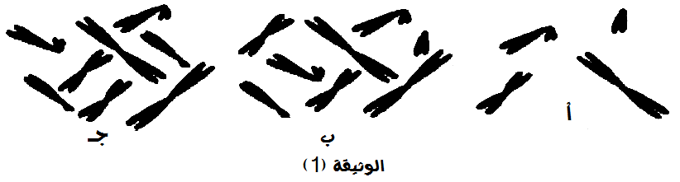

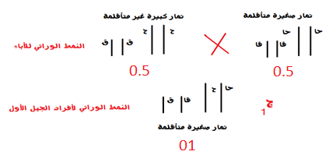

الصفحة 1 / 1 انتهــــــــــــى

**-3-**

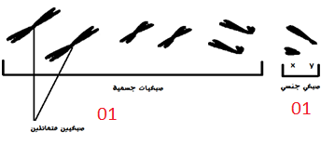

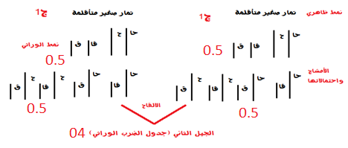

التمرين الأول (13 تقطة) :

-1- الاختلاف يكمن في العوامل الداخلية و المتمثلة في الصفات المحمولة على الصبغيات 1ن

-2- صفة صغيرة سائدة على صفة كبيرة و صفة متأقلمة سائدة على صفة غير متأقلمة 2ن

-3-

-4-التفسير الصبغي لأفراد الجيل 2: ( 2ن +2 ن للجدول)

-5-النمط الظاهري المرغوب هو: أشجار ذات ثمار كبيرة و متأقلمة (1ن)

-6-النمط الوراثي ذو الأهمية الاقتصادية هو النمط النقي :ح ح قا قا (1ن)

التمرين الثاني (6 نقــــــاط):

-1- الصيغة الصبغية لهذه الحشرة : 2ن=8 أو ن=4

-2-

|  |  |  |
| --- | --- | --- |
| الفرد | الخلية | الشكل |
| ذكر | جنسية | أ |
| ذكر | جسمية | ب |
| أنثى | جسمية | جـ |

الأستاذة معنصري لبنى السنة أولى جذع مسترك علوم و تكنولوجيا

الاجابة النموذجية لفرض الثاني للثلاثي الثاني في مادة علوم الطبيعة و الحياة